Základní škola a Mateřská škola, Liberec, Barvířská 38/6, příspěvková organizace

ZÁVĚREČNÉ OPAKOVÁNÍ

Název: VY_32_inovace_20- PŘ – ZÁVĚREČNÉ OPAKOVÁNÍ
Autor: Denisa Štelzigová
Období: červen
Věková skupina: 5. ročník
Tematická oblast: Přírodověda
Anotace: řešení

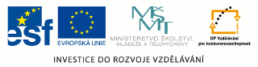

- Zapiš základní podmínky nezbytné pro život na Zemi
Voda, vzduch, teplo a světlo ze Slunce
- Mohla by živá příroda existovat bez neživé přírody?
ANO X NE

- Stavební kámen: uveď 2 příklady
VÁPENEC, PÍSKOVEC, ŽULA, PÍSEK

- Jak se nazývá železná ruda černošedé barvy a která je silně magnetická?
MAGNETIT

- Uveď příklady drahých kovů + jejich využití.
ZLATO – klenotnictví, v elektrotechnice.
STŘÍBRO - STEJNÉ JAKO ZLATO
- Co patří mezi energetické suroviny? Při těžbě jedné suroviny nejvíce ničíme přírodu. Která to je a proč?
Hnědé a černé uhlí, ropa a zemní plyn
- Seřaď rozházené planety (směrem od Slunce).
Merkur, Venuše, Země, Mars, Jupiter, Saturn, Uran, Neptun
Trpasličí planeta: Pluto

- Jaké pohyby vykonává Země? Vždy uveď, co to na naší planetě způsobuje.
Země se otáčí kolem své osy střídá se den a noc
Země se otáčí kolem Slunce střídají se roční období

9. Fáze měsíce: VŽDY POPIŠ!!!
a) Zakresli 4 části zvětšování (dorůstání měsíce)
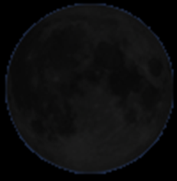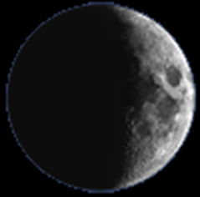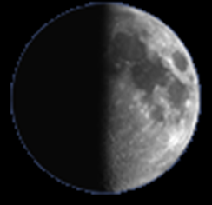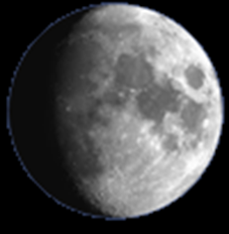
NOV
b) Zakresli 4 části zmenšování měsíce (couvání)
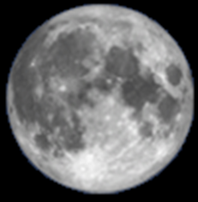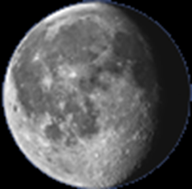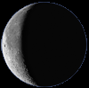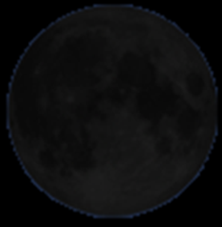 Obr. 1
ÚPLNĚK NOV

POLÁRNÍ PÁS
10. Doplň podnebné pásy:
MÍRNÝ PÁS
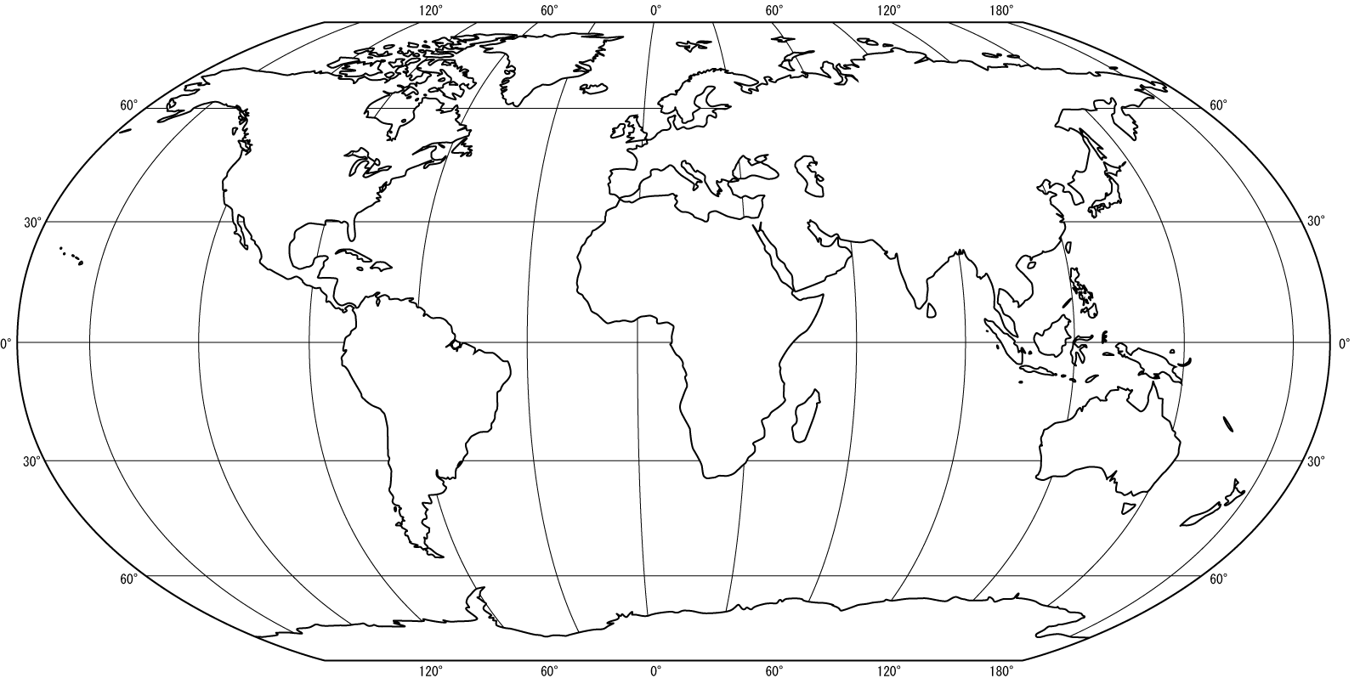
MÍRNÝ PÁS
POLÁRNÍ PÁS
SUBTROPICKÝ PÁS
SUBTROPICKÝ PÁS
TROPICKÝ PÁS
Obr.2

Zdroje:
- Stránky princezny gimedy: Měsíc. [online]. 2008 [cit. 2012-02-2]. Dostupné z: http://gimeda.cz/mesic.html
- Mapa světa info: Slepá mapa světa. [online]. [cit. 2012-05-24]. Dostupné z: http://mapasveta.info/svet/mapa_sveta_slepa_mapa.html
- MATYÁŠEK, Jiří, Věra ŠTIKOVÁ a Josef TRNA. Přírodověda 5: člověk a jeho svět. [3. vyd.]. Brno: Nová škola, 2011, 2 sv. Duhová řada. ISBN 978-80-7289-313-3.

